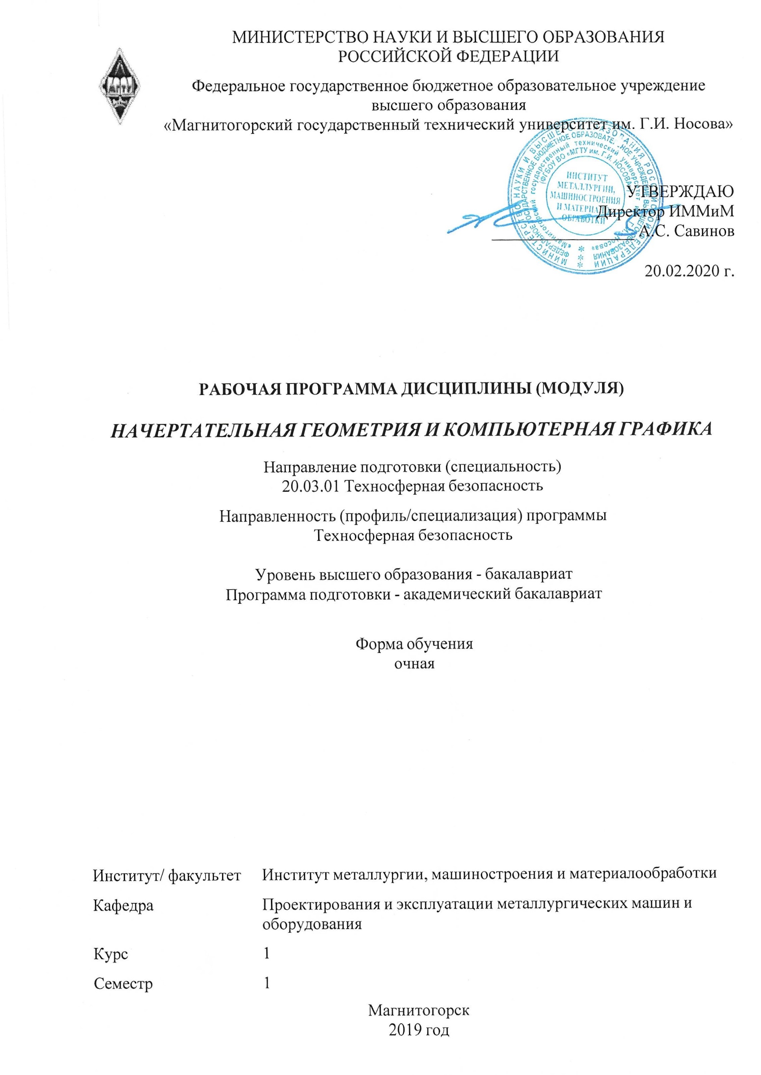

Магнитогорск

2020 год

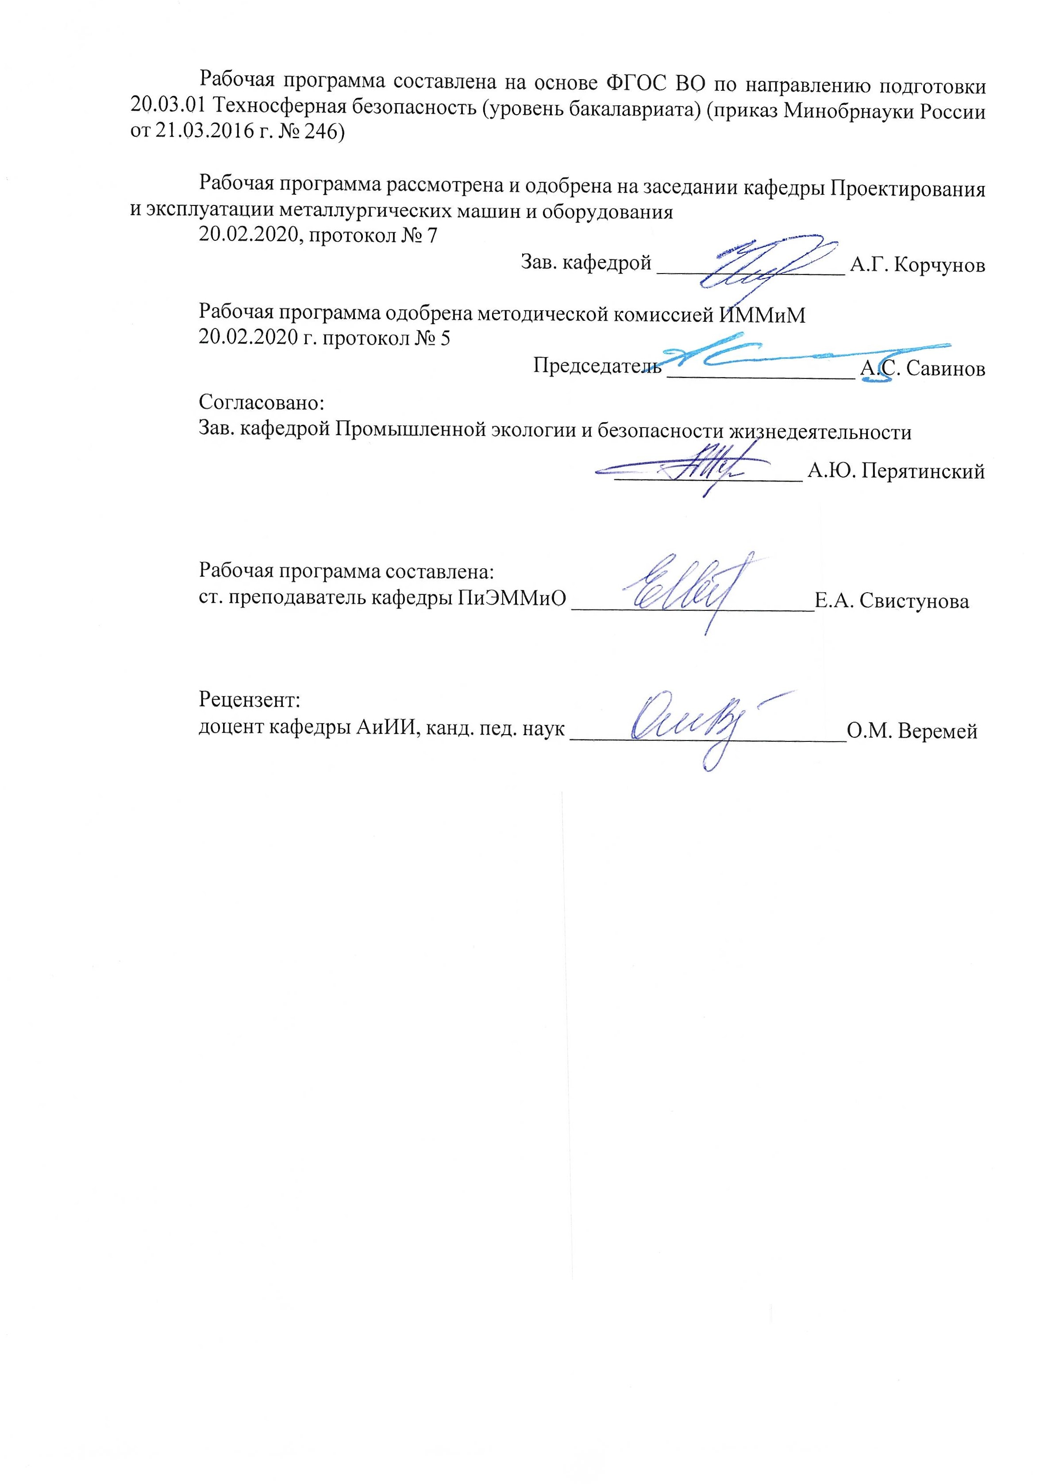

|  |  |
| --- | --- |
| **Лист** **актуализации** **рабочей** **программы** | |
|  |  |
|  | |
|  |  |
|  | |
|  |  |
| Рабочая программа пересмотрена, обсуждена и одобрена для реализации в 2021 - 2022 учебном году на заседании кафедры Проектирования и эксплуатации металлургических машин и оборудования | |
|  |  |
|  | Протокол от __ __________ 20__ г. № __  Зав. кафедрой _________________ А.Г. Корчунов |
|  |  |
|  | |
|  |  |
|  | |
|  |  |
| Рабочая программа пересмотрена, обсуждена и одобрена для реализации в 2022 - 2023 учебном году на заседании кафедры Проектирования и эксплуатации металлургических машин и оборудования | |
|  |  |
|  | Протокол от __ __________ 20__ г. № __  Зав. кафедрой _________________ А.Г. Корчунов |
|  |  |
|  | |
|  |  |
|  | |
|  |  |
| Рабочая программа пересмотрена, обсуждена и одобрена для реализации в 2023 - 2024 учебном году на заседании кафедры Проектирования и эксплуатации металлургических машин и оборудования | |
|  |  |
|  | Протокол от __ __________ 20__ г. № __  Зав. кафедрой _________________ А.Г. Корчунов |
|  |  |
|  | |
|  |  |
|  | |
|  |  |
| Рабочая программа пересмотрена, обсуждена и одобрена для реализации в 2024 - 2025 учебном году на заседании кафедры Проектирования и эксплуатации металлургических машин и оборудования | |
|  |  |
|  | Протокол от __ __________ 20__ г. № __  Зав. кафедрой _________________ А.Г. Корчунов |

|  |  |
| --- | --- |
| **1** **Цели** **освоения** **дисциплины** **(модуля)** | |
| Целями освоения дисциплины (модуля) «Начертательная геометрия и компьютерная графика» являются:  - овладение студентами знаниями, умениями и навыками, необходимыми для вы-полнения и чтения чертежей различного назначения и решения на чертежах инженерно-графических задач;  - овладение решением задач геометрического моделирования и применения интерактивных графических систем для выполнения и редактирования изображений и чертежей. | |
|  |  |
| **2** **Место** **дисциплины** **(модуля)** **в** **структуре** **образовательной** **программы** | |
| Дисциплина Начертательная геометрия и компьютерная графика входит в базовую часть учебного плана образовательной программы.  Для изучения дисциплины необходимы знания (умения, владения), сформированные в результате изучения дисциплин/ практик: | |
| Дисциплины черчение, геометрия, информатика в объеме средней общеобразовательной школы | |
| Знания (умения, владения), полученные при изучении данной дисциплины будут необходимы для изучения дисциплин/практик: | |
| Подготовка к защите и защита выпускной квалификационной работы | |
| Подготовка к сдаче и сдача государственного экзамена | |
|  |  |
| **3** **Компетенции** **обучающегося,** **формируемые** **в** **результате** **освоения**  **дисциплины** **(модуля)** **и** **планируемые** **результаты** **обучения** | |
| В результате освоения дисциплины (модуля) «Начертательная геометрия и компьютерная графика» обучающийся должен обладать следующими компетенциями: | |
|  |  |
| Структурный  элемент  компетенции | Планируемые результаты обучения |
| ПК-2 способностью разрабатывать и использовать графическую документацию | |
| Знать | - основные определения и понятия начертательной геометрии, инженерной графики;  - основные правила выполнения чертежей;  - основные положения ЕСКД;  - нормативные и руководящие материалы, касающиеся выполняемых типов чертежей |
| Уметь | - обсуждать способы (методы) эффективного решения метрических и позиционных задач;  - объяснять (выявлять и строить) типичные модели задач и чертежей;  - применять знания чтения и построения графической документации в профессиональной деятельности;  - использовать знания чтения и построения графической документации на междисциплинарном уровне |

|  |  |
| --- | --- |
| Владеть | - практическими навыками использования элементов дисциплины для решения задач на других дисциплинах, на занятиях в аудитории и на производственной практике;  - основными методами решения задач в области начертательной геометрии и инженерной графики;  - возможностью междисциплинарного применения полученных знаний;  - основными методами исследования в области начертательной геометрии и инженерной графики, практическими умениями и навыками их использования |
| ОК-12 способностью использования основных программных средств, умением пользоваться глобальными информационными ресурсами, владением современными средствами телекоммуникаций, способностью использовать навыки работы с информацией из различных источников для решения профессиональных и социальных задач | |
| Знать | - основные определения и понятия компьютерной графики;  - основные правила выполнения 2D чертежа и 3D модели;  - особенности применения компьютерной графики;  - справочные материалы, касающиеся выполняемых типов документов |
| Уметь | - обсуждать способы эффективного решения задач (2D или 3D построения);  - объяснять (выявлять и строить) типичные модели задач, чертежей и 3D моделей;  - применять знания чтения и построения чертежей в компьютерной графике;  - использовать знания создания 2D чертежей и 3D моделей на междисциплинарном уровне |
| Владеть | - практическими навыками использования компьютерной графики для решения задач на других дисциплинах, на занятиях в аудитории и на производственной практике;  - методами использования программных средств САПР для решения практических задач;  - основными методами исследования в области компьютерной графики, практическими умениями и навыками их использования |

|  |  |  |  |  |  |  |  |  |  |
| --- | --- | --- | --- | --- | --- | --- | --- | --- | --- |
|  | **4.** **Структура,** **объём** **и** **содержание** **дисциплины** **(модуля)** | | | | | | | | |
| Общая трудоемкость дисциплины составляет 4 зачетных единиц 144 акад. часов, в том числе:  – контактная работа – 57,2 акад. часов:  – аудиторная – 54 акад. часов;  – внеаудиторная – 3,2 акад. часов  – самостоятельная работа – 51,1 акад. часов;  – подготовка к экзамену – 35,7 акад. часа  Форма аттестации - экзамен | | | | | | | | | |
|  |  |  |  |  |  |  |  |  |  |
| Раздел/ тема  дисциплины | | Семестр | Аудиторная  контактная работа  (в акад. часах) | | | Самостоятельная работа студента | Вид самостоятельной  работы | Форма текущего контроля успеваемости и  промежуточной аттестации | Код компетенции |
| Лек. | лаб.  зан. | практ. зан. |
| 1. Раздел 1. Проекционное черчение | | |  | | | | | | |
| 1.1 Общие правила выполнения чертежей. Единая система конструкторской документации (ЕСКД). ГОСТ 2.301-68 Форматы. ГОСТ 2.302-68 Масштабы. ГОСТ 2.303-68 Линии чертежа. ГОСТ 2.304-81 Шрифты чертежные. ГОСТ 2.305-08 | | 1 | 2 |  | 4 | 4 | Решение задач в рабочей тетра- ди. Выполнение эскиза модели | Проверка задач в рабочей тетради | ПК-2, ОК-12 |
| 1.2 ГОСТ 2.305-08 Изображения: виды, разрезы, сечения. ГОСТ 2.306-68 Обозначения графические материалов и правила их нанесения на чертежах. ГОСТ 2.307-68. Нанесение размеров на чертежах и предельных отклонений. | | 2 |  | 4/4И | 6 | Решение задач в рабочей тетра- ди. Выполнение эскиза модели. Контрольные работы по теме дисциплины | Проверка задач в рабочей тетради. Проверка эскиза модели. Контрольные рабо-ты по теме дисциплины | ПК-2, ОК-12 |
| Итого по разделу | | | 4 |  | 8/4И | 10 |  |  |  |
| 2. Раздел 2. Основы начертательной геометрии | | |  | | | | | | |
| 2.1 Методы проецирования. Комплексный чертеж в трех проекциях. Абсолютные и относительные координаты точки. | | 1 | 2 |  | 4 | 6 | Решение задач в рабочей тетради | Проверка задач в рабочей тетради | ПК-2, ОК-12 |
| 2.2 Проекции прямой линии. Положение прямой в пространстве. Взаимное расположение прямых. Конкурирующие точки. Определение натуральной величины отрезка прямой методом прямоугольного треугольника. Проекции прямого угла. | | 2 |  | 4 | 6 | Решение задач в рабочей тетради. Выполнение комплексного чертежа детали | Проверка задач в рабочей тетради. Проверка комплексного чертежа детали | ПК-2, ОК-12 |
| 2.3 Плоскость. Элементы определяющие плоскость. Различные случаи положения в пространстве. Взаимное положение и принадлежность точек, прямых, плоскостей. Горизонтали, фронтали в плоскостях уровня, проецирующих и общего положения | | 2 |  | 4/2И | 6 | Решение задач в рабочей тетради | Проверка задач в рабочей тетради. Проверка комплексного чертежа детали | ПК-2, ОК-12 |
| 2.4 Поверхности. Образование и задание поверхности на чертеже. Точка и линия принадлежащие поверхности. Сечение многогранников плоскостью частного и общего положения. Пересечение тел вращения плоскостью (цилиндр, конус, сфера) | | 2 |  | 4 | 6 | Решение задач в рабочей тетради. Контрольные работы по теме дисциплины | Проверка задач в рабочей тетради. Контрольные работы по теме дисциплины | ПК-2, ОК-12 |
| Итого по разделу | | | 8 |  | 16/2И | 24 |  |  |  |
| 3. Раздел 3. Аксонометрические проекции | | |  | | | | | | |
| 3.1 Условия наглядности. Свойства параллельного проецирования. ГОСТ 2.317-69 Стандартные виды аксонометрических проекций. Коэффициенты искажения. Построение плоских фигур и окружностей в различных видах аксонометрических проекций | | 1 | 2 |  | 4 | 5,1 | Решение задач в рабочей тетради. Построение детали в прямоугольной изометрии. Контрольная работа по теме дисциплины | Проверка задач в рабочей тетради. Проверка чертежа детали в прямоугольной изометрии. Контрольная работа по теме дисциплины | ПК-2, ОК-12 |
| Итого по разделу | | | 2 |  | 4 | 5,1 |  |  |  |
| 4. Раздел 4. Машиностроительное черчение | | |  | | | | | | |
| 4.1 Резьбовые и сварные соединения. Элементы резьбы. Типы резьб. Изображение и обозначение резьбы | | 1 | 2 |  | 4/4И | 6 | Создание 3D моделей деталей и 3D сборки элеватора по вариантам | Проверка 3D моделей деталей и 3D сборки элеватора | ПК-2, ОК-12 |
| 4.2 Сборочный чертеж, чертеж общего вида. Условности и упрощения при выполнении СЧ. Спецификация | | 2 |  | 4/4И | 6 | Оформление сборочного чертежа элеватора. Создание спецификации. Контрольные работы по теме дисциплины | Проверка чертежей. Контрольные работы по теме дисциплины | ПК-2, ОК-12 |
| Итого по разделу | | | 4 |  | 8/8И | 12 |  |  |  |
| Итого за семестр | | | 18 |  | 36/14И | 51,1 |  | экзамен |  |
| Итого по дисциплине | | | 18 |  | 36/14И | 51,1 |  | экзамен | ПК-2,ОК-12 |

|  |
| --- |
| **5** **Образовательные** **технологии** |
|  |
| Для реализации предусмотренных видов учебной работы в качестве образовательных технологий в преподавании дисциплины «Начертательная геометрия и компьютерная графика» используются традиционная и информационно-коммуникационная образовательные технологии.  Для формирования представлений об основах начертательной геометрии, способах проецирования, методах построения чертежей, трехмерных объектов, способах преобразования чертежа, основах инженерной и компьютерной графики, теоретических основ и правил построения изображений трехмерных форм и развития пространственного пред-ставления студентов используются:  - лекция-визуализация – изложение содержания сопровождается презентацией (демонстрацией учебных материалов, представленных в различных знаковых системах, в т.ч. иллюстративных, графических, аудио- и видеоматериалов) - для ознакомления с основными положениями и алгоритмами решений задач; для наглядного представления способов решения позиционных и метрических задач, построения различных изображений;  - информационная лекция – последовательное изложение материала в дисциплинарной логике, осуществляемое преимущественно вербальными средствами (монолог преподавателя) - для систематизации и закрепления знаний по дисциплине.  Практические занятия по дисциплине проводятся в традиционной и интерактив-ной форме. В традиционной форме практическое занятие, посвящено освоению конкретных умений и навыков по предложенному алгоритму.  В рамках интерактивного обучения применяются IT-методы (использование сетевых мультимедийных учебников разработчиков программного обеспечения, электронных образовательных ресурсов по данной дисциплине, в том числе и ЭОР кафедры); совместная работа в малых группах (2-3 студента) – прохождение всех этапов и методов получения изображения; индивидуальное обучение.  Предусмотрено использование в учебном процессе активных и интерактивных форм проведения занятий компьютерных симуляций, в сочетании с внеаудиторной работой с целью формирования и развития профессиональных навыков обучающихся. |
|  |
| **6** **Учебно-методическое** **обеспечение** **самостоятельной** **работы** **обучающихся** |
| Представлено в приложении 1. |
|  |
| **7** **Оценочные** **средства** **для** **проведения** **промежуточной** **аттестации** |
| Представлены в приложении 2. |
|  |
| **8** **Учебно-методическое** **и** **информационное** **обеспечение** **дисциплины** **(модуля)** |
| **а)** **Основная** **литература:** |
| Савельева, И. А. Конспект лекций по дисциплине инженерная и компьютерная графика: учебное пособие / И. А. Савельева; МГТУ. - Магнитогорск: МГТУ, 2018. - 1 электрон. опт. диск (CD-ROM). – Режим доступа: <https://magtu.informsystema.ru/uploader/fileUpload?name=3653.pdf&show=dcatalogues/1/1526283/3653.pdf&view=true> — Загл. с экрана |
|  |
| **б)** **Дополнительная** **литература:** |
| 1. Большаков, В. П. Инженерная и компьютерная графика. Изделия с резьбовыми соединениями [Электронный ресурс]: учебное пособие / В. П. Большаков, А. В. Чагина. – Москва: Юрайт, 2019. - 156 с. Режим доступа: <https://www.biblio-online.ru/viewer/inzhenernaya-i-kompyuternaya-grafika-izdeliya-s-rezbovymi-soedineniyami-446907#page/5> - Загл. с экрана.  2. Сорокин, Н.П. Инженерная графика [Электронный ресурс]: учебник / Н.П. Сорокин, Е.Д. Ольшевский, А.Н. Заикина, Е.И. Шибанова. — Электрон. дан. — |

|  |
| --- |
| Санкт-Петербург: Лань, 2016. — 392 с. — Режим доступа: https://e.lanbook.com/book/74681 — Загл. с экрана.  3. Каменев, В. И. Аксонометрические проекции [Электронный ресурс]: учебное пособие / В. И. Каменев. – Москва: Юрайт, 2019. - 190 с. Режим доступа: <https://www.biblio-online.ru/viewer/aksonometricheskie-proekcii-428522#page/4> - Загл. с экрана.  4. Приемышев, А.В. Компьютерная графика в САПР [Электронный ресурс]: учебное пособие / А.В. Приемышев, В.Н. Крутов, В.А. Треяль, О.А. Коршакова. - Санкт-Петербург: Лань, 2017. — 196 с. — Режим доступа: <https://e.lanbook.com/book/90060> — Загл. с экрана.  5. Денисюк, Н. А. Отдельные главы по начертательной геометрии и инженерной графике: учебное пособие / Н. А. Денисюк, Е. Б. Скурихина, Т. В. Токарева. - Магнитогорск: МГТУ, 2014. - 1 электрон. опт. диск (CD-ROM). - Режим доступа: <https://magtu.informsystema.ru/uploader/fileUpload?name=945.pdf&show=dcatalogues/1/1118980/945.pdf&view=true> - Загл. с экрана.  6. Денисюк, Н. А. Поверхности в графическом редакторе КОМПАС-График: учебное пособие / Н. А. Денисюк, Т. В. Токарева; МГТУ. - Магнитогорск: МГТУ, 2016. - 1 электрон. опт. диск (CD-ROM). - Режим доступа: <https://magtu.informsystema.ru/uploader/fileUpload?name=2340.pdf&show=dcatalogues/1/1129979/2340.pdf&view=true> — Загл. с экрана.  7. Денисюк, Н. А. Правила выполнения чертежей в инженерной геометрии: учебное пособие / Н. А. Денисюк, Т. В. Токарева, Е. С. Решетникова; МГТУ. - Магнитогорск: МГТУ, 2016. - 59 с.: ил. - Режим доступа: <https://magtu.informsystema.ru/uploader/fileUpload?name=2271.pdf&show=dcatalogues/1/1129783/2271.pdf&view=true> — Загл. с экрана.  8. Денисюк, Н. А. Решение типовых задач по курсу начертательная геометрия и инженерная графика: учебное пособие / Н. А. Денисюк, Е. Б. Скурихина, Т. В. Токарева. - Магнитогорск: МГТУ, 2014. - 1 электрон. опт. диск (CD-ROM). - Режим доступа: <https://magtu.informsystema.ru/uploader/fileUpload?name=933.pdf&show=dcatalogues/1/1118950/933.pdf&view=true> — Загл. с экрана.  9. Савельева, И. А. Инженерная графика. Моделирование изделий и составление конструкторской документации в системе КОМПАС-3D: учебное пособие / И. А. Савельева, В. И. Кадошников, И. Д. Кадошникова; МГТУ. - Магнитогорск, 2010. - 186 с. – Режим доступа: <https://magtu.informsystema.ru/uploader/fileUpload?name=311.pdf&show=dcatalogues/1/1068565/311.pdf&view=true> — Загл. с экрана.  10. Савельева, И. А. Начертательная геометрия и компьютерная графика: учебное пособие / И. А. Савельева; МГТУ. - Магнитогорск: МГТУ, 2017. - 1 электрон. опт. диск (CD-ROM). - Режим доступа: <https://magtu.informsystema.ru/uploader/fileUpload?name=3290.pdf&show=dcatalogues/1/1137481/3290.pdf&view=true> — Загл. с экрана.  11. Савельева, И. А. Решение типовых задач инженерной геометрии средствами компьютерной графики: учебное пособие / И. А. Савельева; МГТУ. - Магнитогорск: МГТУ, 2016. - 111 с. - Режим доступа: <https://magtu.informsystema.ru/uploader/fileUpload?name=2269.pdf&show=dcatalogues/1/1129778/2269.pdf&view=true> — Загл. с экрана.  12. Свистунова, Е. А. Инженерная геометрия: учебное пособие / Е. А. Свистунова, Е. С. Решетникова, Е. Б. Скурихина; МГТУ. - Магнитогорск: МГТУ, 2016. - 1 электрон. опт. диск (СD-ROM). - Режим доступа: <https://magtu.informsystema.ru/uploader/fileUpload?name=2532.pdf&show=dcatalogues/1/1130334/2532.pdf&view=true> — Загл. с экрана. |

|  |  |  |  |  |
| --- | --- | --- | --- | --- |
| 13. Пожидаев, Ю. А. Компьютерное моделирование и создание проектно-конструкторской документации в машиностроении средствами САПР. Инженерная и компьютерная графика в Autodesk Inventor, AutoCAD: учебное пособие. Ч. 1 / Ю. А. Пожидаев, Е. А. Свистунова, О. М. Веремей; МГТУ. - Магнитогорск: МГТУ, 2016. - 1 электрон. опт. диск (CD-ROM). - Режим доступа: <https://magtu.informsystema.ru/uploader/fileUpload?name=2525.pdf&show=dcatalogues/1/1130327/2525.pdf&view=true> — Загл. с экрана.  14. Решетникова, Е. С. Создание проектно-конструкторской документации: учебное пособие. Ч. 1. Эскизирование деталей машин / Е. С. Решетникова, Е. А. Свистунова, Е. Б. Скурихина; МГТУ. - Магнитогорск: МГТУ, 2018. - 1 электрон. опт. диск (CD-ROM). – Режим доступа: <https://magtu.informsystema.ru/uploader/fileUpload?name=3722.pdf&show=dcatalogues/1/1527711/3722.pdf&view=true> — Загл. с экрана.  15. Веремей, О. М. Начертательная геометрия: учебное пособие. Ч. 2 / О. М. Веремей, Е. А. Свистунова; МГТУ. - Магнитогорск: МГТУ, 2016. - 1 электрон. опт. диск (CD-ROM). - Режим доступа: <https://magtu.informsystema.ru/uploader/fileUpload?name=2515.pdf&show=dcatalogues/1/1130301/2515.pdf&view=true> — Загл. с экрана.  16. Чекмарев, А.А. Инженерная графика: учебник для вузов. - М.: Высшая школа, 2004 г. - 365 с.  17. Федоренко, В.А. Справочник по машиностроительному черчению. – М.: Альянс, 2007 г. - 416 с. | | | | |
|  | | | | |
| **в)** **Методические** **указания:** | | | | |
| 1. Свистунова, Е. А. Рабочая тетрадь для самостоятельной работы студентов по дисциплине «Начертательная геометрия. Инженерная графика» для студентов очной формы обучения / Е.А. Свистунова. Магнитогорск: Изд-во Магнитогорск. гос. техн. ун-та им. Г.И. Носова, 2013. 39 с.  2. Токарева, Т. В. Практикум по начертательной геометрии. Комплекс задач: учебное пособие / Т. В. Токарева, И. А. Савельева; МГТУ. - Магнитогорск: МГТУ, 2018. - 1 электрон. опт. диск (CD-ROM). - Режим доступа: <https://magtu.informsystema.ru/uploader/fileUpload?name=3542.pdf&show=dcatalogues/1/1515184/3542.pdf&view=true> — Загл. с экрана.  3. Савельева, И. А. Компьютерная графика и геометрические основы моделирования: учебное пособие / И. А. Савельева, Е. С. Решетникова; МГТУ. - Магнитогорск: МГТУ, 2016. - 119 с. - Режим доступа: <https://magtu.informsystema.ru/uploader/fileUpload?name=2270.pdf&show=dcatalogues/1/1129781/2270.pdf&view=true> — Загл. с экрана.  4. Решетникова, Е.С. Аксонометрические проекции. Методические указания по выполнению заданий на практических занятиях по дисциплине «Начертательная геомет-рия. Инженерная графика» для студентов всех направлений / Е.С. Решетникова, И.А. Савельева, О.А. Филатова. – Магнитогорск: Изд-во Магнитогорск. гос. техн. ун-та им. Г.И. Носова, 2012 г. – 38 с.  5. Белевская, А.С. Эскизирование деталей машин: методические указания по выполнению заданий для студентов всех специальностей / А. С. Белевская, Г.Ф. Колбасин, Л.В. Горохова. – Магнитогорск: Изд-во Магнитогорск. гос. техн. ун-та им. Г.И. Но-сова, 2011 г. – 44 с.  6. Белевская, А.С. Эскизирование деталей машин: приложение к методическим указаниям по выполнению заданий для студентов всех специальностей / А.С. Белевская, Г.Ф. Колбасин, Л.В. Горохова. – Магнитогорск: Изд-во Магнитогорск. гос. техн. ун-та им. Г.И. Носова, 2011 г. – 29 с.  7. Скурихина, Е. Б. Резьбовые и сварные соединения: учебное пособие / Е. Б. Скурихина, С. Ю. Собченко; МГТУ. - Магнитогорск: МГТУ, 2016. - 1 электрон. опт. диск (CD-ROM). - Режим доступа: | | | | |
| <https://magtu.informsystema.ru/uploader/fileUpload?name=2431.pdf&show=dcatalogues/1/1130137/2431.pdf&view=true> — Загл. с экрана. | | | | |
|  |  |  |  |  |
| **г)** **Программное** **обеспечение** **и** **Интернет-ресурсы:** | | | | |
|  | | | | |
|  |  |  |  |  |
| **Программное** **обеспечение** | | | | |
|  | Наименование ПО | № договора | Срок действия лицензии |  |
|  | MS Windows 7 Professional(для классов) | Д-1227-18 от 08.10.2018 | 11.10.2021 |  |
|  |  |
|  | MS Office 2007 Professional | № 135 от 17.09.2007 | бессрочно |  |
|  | 7Zip | свободно распространяемое ПО | бессрочно |  |
|  | Adobe Flash Professional CS 5 Academic Edition | К-113-11 от 11.04.2011 | бессрочно |  |
|  | АСКОН Компас 3D в.16 | Д-261-17 от 16.03.2017 | бессрочно |  |
|  | АСКОН ArtisanRenering | Д-506-18 от25.04.2018 | бессрочно |  |
|  |  |  |  |  |
| **Профессиональные** **базы** **данных** **и** **информационные** **справочные** **системы** | | | | |
|  | Название курса | | Ссылка |  |
|  | Информационная система - Единое окно доступа к информационным ресурсам | | URL: http://window.edu.ru/ |  |
|  |  |
|  | Электронные ресурсы библиотеки МГТУ им. Г.И. Носова | | http://magtu.ru:8085/marcweb2/Default.asp |  |
| **9** **Материально-техническое** **обеспечение** **дисциплины** **(модуля)** | | | | |
|  |  |  |  |  |
| Материально-техническое обеспечение дисциплины включает: | | | | |

|  |
| --- |
| Учебные аудитории для проведения занятий лекционного типа  Мультимедийные средства хранения, передачи и представления информации  Учебные аудитории для проведения практических занятий, групповых и индивидуальных консультаций, текущего контроля и промежуточной аттестации Наглядные материалы и учебные модели для выполнения практических работ:  1. Стенды, плакаты: «Нанесение размеров», «Сечения», «соединение вида и разреза», «Выполнение разрезов», «Основные виды» и другие.  2. Модели вычерчиваемых деталей.  3. Детали для замера резьбы с натуры.  4. Измерительный инструмент.  5. Сборочные узлы.  Персональные компьютеры с пакетом MS Office, КОМПАС 3D V16, выходом в Интернет и с доступом в электронную информационно-образовательную среду университета  Помещения для самостоятельной работы обучающихся  Персональные компьютеры с пакетом MS Office, КОМПАС 3D V16, выходом в Интернет и с доступом в электронную информационно-образовательную среду университета  Помещение для хранения и профилактического обслуживания учебного оборудования  Стеллажи для хранения учебного оборудования.  Шкафы для хранения учебно-методической документации, учебного оборудования и учебно-наглядных пособий. |

**Приложение 1. Учебно-методическое обеспечение самостоятельной работы обучающихся**

По дисциплине «Начертательная геометрия и компьютерная графика» предусмотрена аудиторная и внеаудиторная самостоятельная работа обучающихся.

Аудиторная самостоятельная работа студентов предполагает решение контрольных задач на практических занятиях.

Примерные аудиторные контрольные работы (АКР):

АКР №1 «Единая система конструкторской документации (ЕСКД ГОСТ 2.305-2008)». Контрольная работа выполняется устно.

УКАЖИТЕ, НА КАКОМ ИЗ ПРЕДСТАВЛЕННЫХ ЧЕРТЕЖЕЙ:

1. Выполнен сложный разрез.
2. Выполнен полный фронтальный разрез.
3. Выполнен полный профильный разрез.
4. Выполнены местные разрезы.
5. Выполнен местный вид.
6. Выполнены сечения
7. Выполненный разрез следует обозначить



1. Выполненный разрез целесообразно соединить с видом осью симметрии.
2. Выполнена условность при изображении в разрезе отверстий на круглых фланцах, не попавших в секущую плоскость.
3. Неправильно выполнена штриховка в разрезах.



АКР №2 «Единая система конструкторской документации (ЕСКД ГОСТ 2.305-2008)». Контрольная работа выполняется в письменном виде.



АКР №3 Аксонометрические проекции (ЕСКД ГОСТ 2.317-2011).

На основе комплексного чертежа построить прямоугольную изометрию с вырезом четверти.



АКР №4. Резьбовые соединения. Контрольная работа выполняется в письменном виде.



АКР №5 «Резьбовые и сварные соединения»

УКАЖИТЕ, НА КАКОМ ИЗ ПРЕДСТАВЛЕННЫХ ЧЕРТЕЖЕЙ:



Внеаудиторная самостоятельная работа обучающихся осуществляется в виде изучения литературы по соответствующему разделу с проработкой материала; выполнения домашних заданий.

Примерные индивидуальные домашние задания (ИДЗ):

ИДЗ №1. Эскизирование модели

Выполнить эскиз модели по индивидуальным вариантам (модели находятся в препараторской кафедры ПиЭММО).

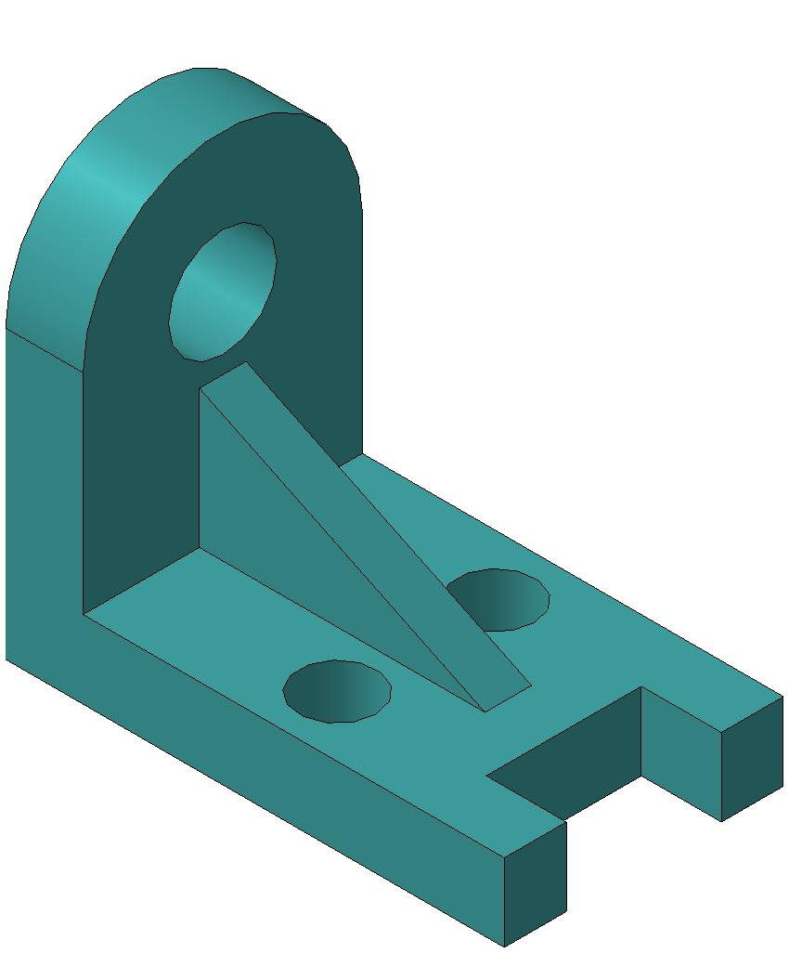

ИДЗ №2. Проекционное черчение

По заданным видам построить комплексный чертеж детали в соответствии с требованиями ЕСКД.

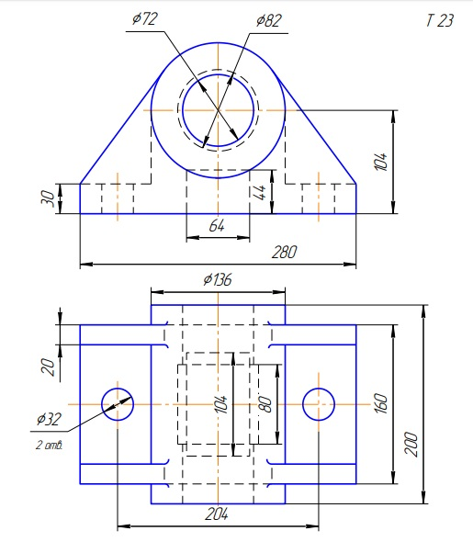

ИДЗ №3. Аксонометрические проекции

Построить прямоугольную изометрию детали с четвертью выреза. Проставить габаритные размеры (вариант задания - деталь из темы «Проекционное черчение»).

ИДЗ №4. Резьбовые и сварные соединения

По представленным чертежам и индивидуальным вариантам рассчитать резьбовые соединения. Выполнить сборочный чертеж и спецификацию элеватора.

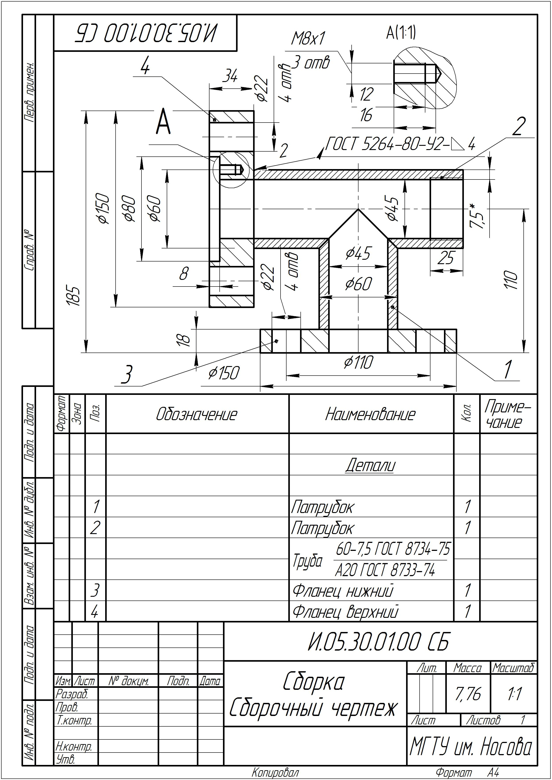 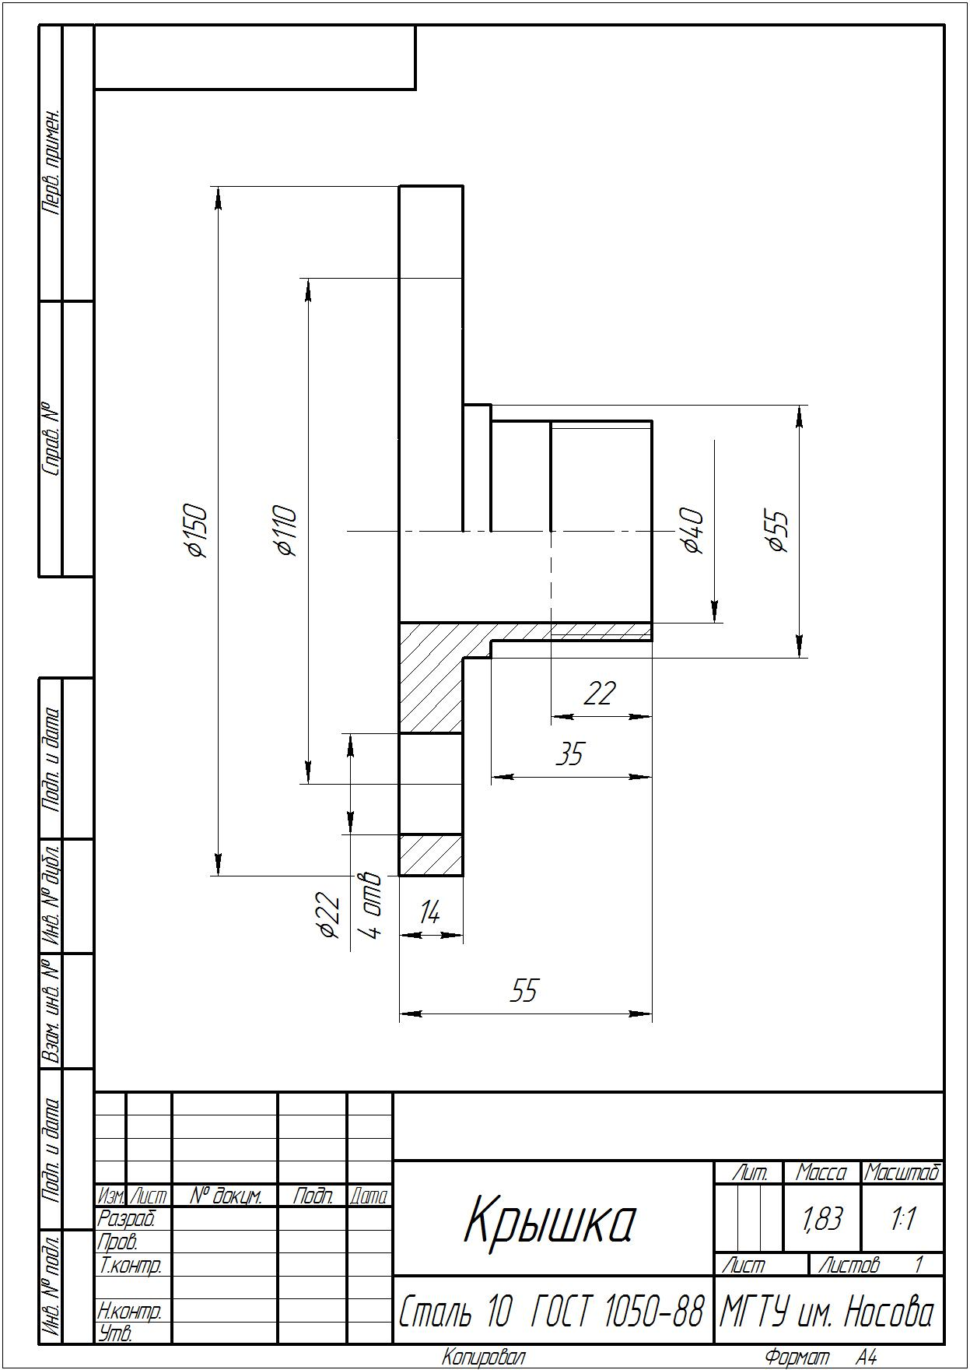

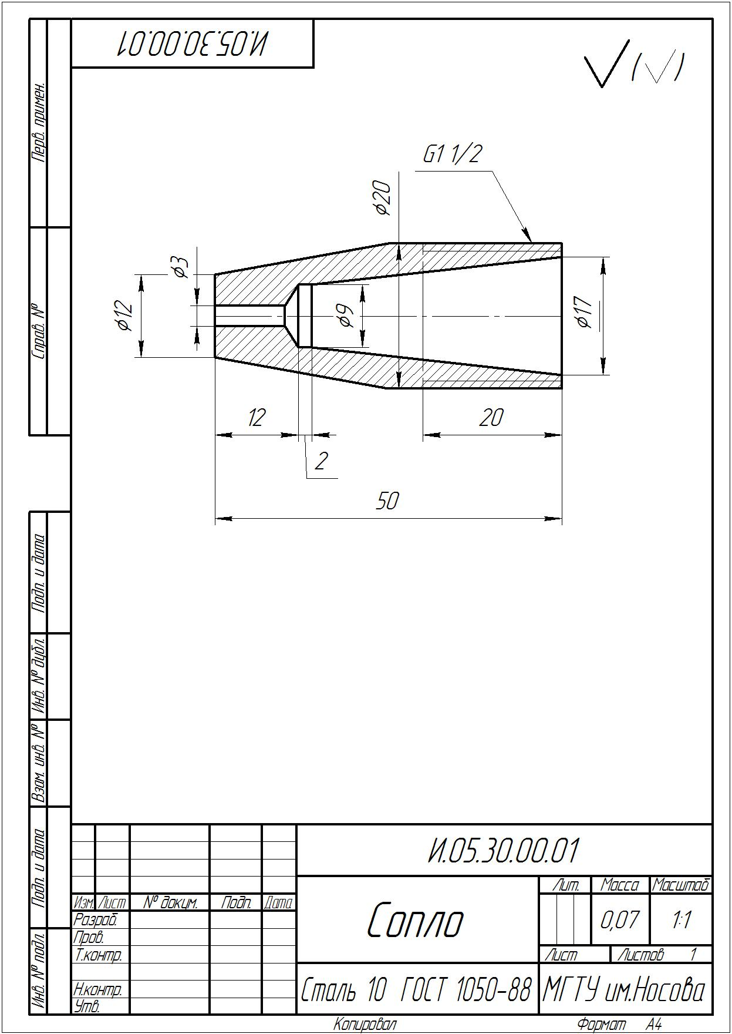 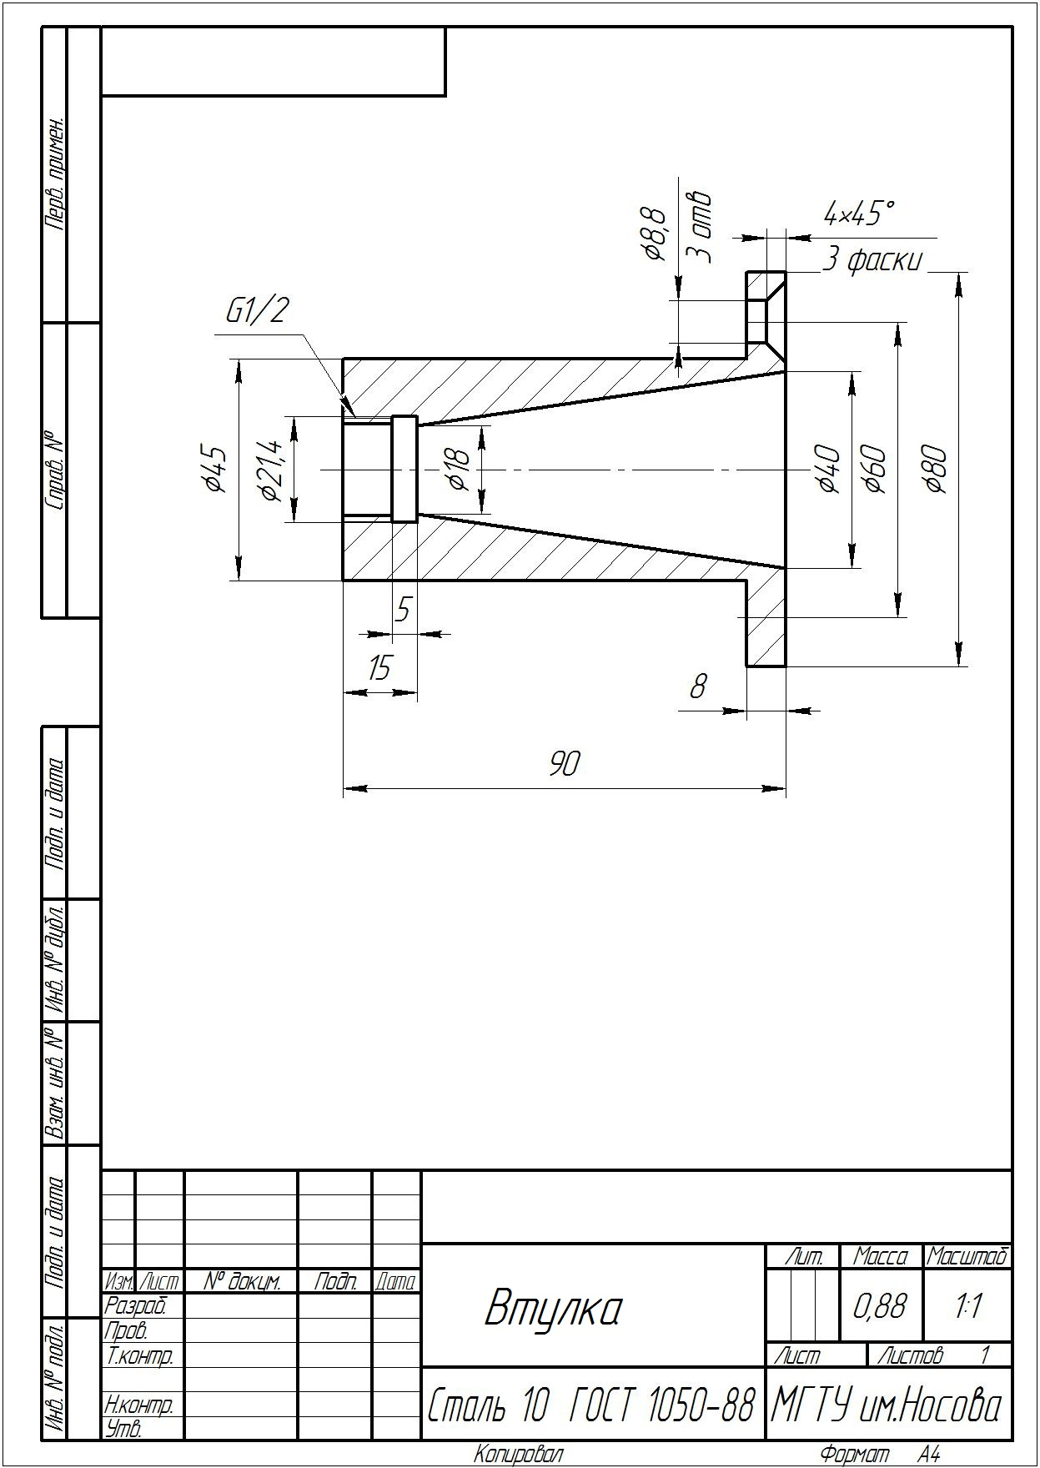

ИДЗ №5. Резьбовые и сварные соединения. Сборочный чертеж.

Создать 3D модели деталей элеватора в программе КОМПАС-3D. Создать 3D сборку элеватора.

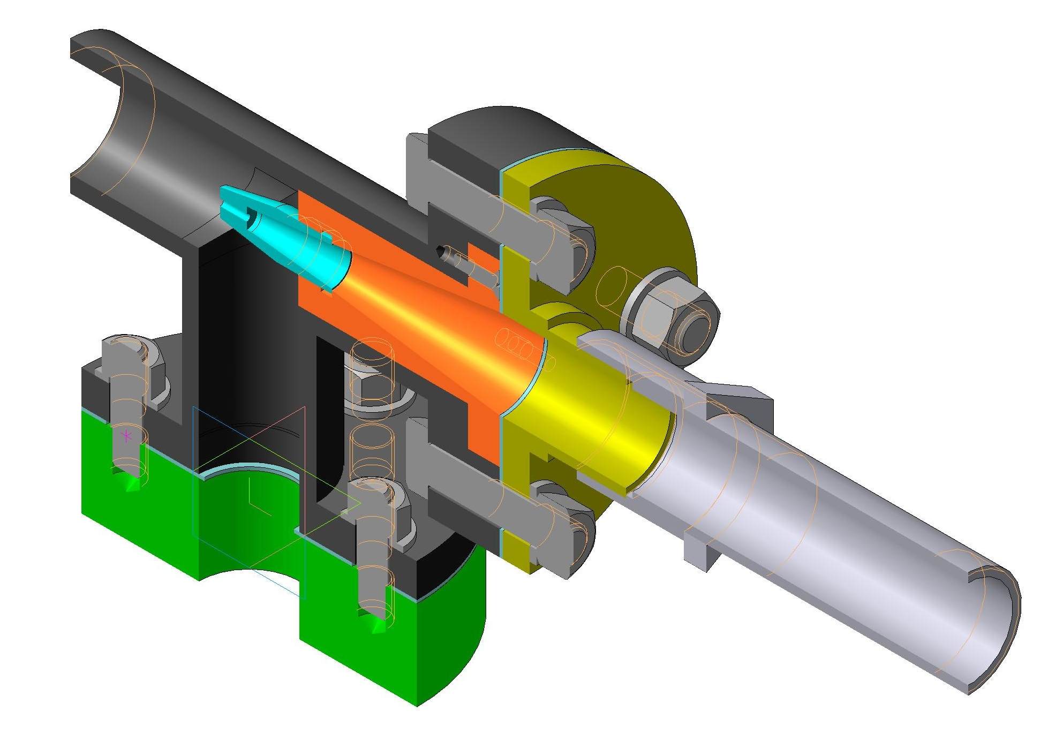

**Приложение 2. Оценочные средства для проведения промежуточной аттестации**

Промежуточная аттестация имеет целью определить степень достижения запланированных результатов обучения по дисциплине (модулю) за определенный период обучения (семестр) и может проводиться в форме зачета, зачета с оценкой, экзамена, защиты курсового проекта (работы).

Данный раздел состоит их двух пунктов:

а) Планируемые результаты обучения и оценочные средства для проведения промежуточной аттестации.

б) Порядок проведения промежуточной аттестации, показатели и критерии оценивания.

**а) Планируемые результаты обучения и оценочные средства для проведения промежуточной аттестации:**

| Структурный элемент  компетенции | Планируемые результаты обучения | Оценочные средства |
| --- | --- | --- |
| ПК-2 способностью разрабатывать и использовать графическую документацию | | |
| Знать | - основные определения и понятия начертательной геометрии, компьютерной графики;  - основные правила выполнения комплексных чертежей и наглядных изображений;  - основные положения ЕСКД;  - нормативные и руководящие материалы, касающиеся выполняемых типов чертежей | ***Перечень теоретических вопросов для подготовки к экзамену:***   1. Единая система конструкторской документации (ЕСКД). ГОСТ 2.301-68 Форматы. ГОСТ 2.302-68 Масштабы. ГОСТ 2.303-68 Линии чертежа. ГОСТ 2.304-81 Шрифты чертежные. 2. ГОСТ 2.305 – 2008. Изображения. Виды. Разрезы. Сечения. 3. ГОСТ 2.306-68 Обозначения графические материалов и правила их нанесения на чертежах. 4. ГОСТ 2.307-2011. Нанесение размеров на чертежах и предельных отклонений. 5. Аксонометрические проекции. Условия наглядности. Свойства параллельного проецирования. 6. ГОСТ 2.317-2011 Стандартные виды аксонометрических проекций. Коэффициенты искажения. Построение плоских фигур и окружностей в различных видах аксонометрических проекций. 7. Метод проецирования. Центральное и параллельное проецирование. Ортогональное и косоугольное проецирование. 8. Комплексный чертеж в трех проекциях. Свойства комплексного чертежа. 9. Проекции прямой линии. Точка на прямой линии. Взаимное расположение прямых линий. 10. Различные случаи положения прямой линии в пространстве. 11. Плоскость. Элементы, определяющие плоскость. Условия принадлежности точки и прямой к плоскости. 12. Различные положения плоскости в пространстве. 13. Поверхности. Классификация поверхностей и задание поверхности на чертеже. 14. Точка и линия, принадлежащие поверхности. 15. Сечение многогранников плоскостью. 16. Пересечение тел вращения плоскостью. Пересечение цилиндра проецирующей плоскостью. 17. Пересечение тел вращения плоскостью. Конические сечения. 18. Пересечение тел вращения плоскостью. Пересечение сферы проецирующей плоскостью. |
| Уметь | - обсуждать способы (методы) эффективного решения метрических и позиционных задач;  - объяснять (выявлять и строить) типичные модели задач и чертежей;  - применять знания чтения чертежей и выполнения графической документации в профессиональной деятельности;  - использовать знания чтения чертежей и выполнения графической документации на междисциплинарном уровне | *Примерные практические задания*:   1. По наглядному изображению построить комплексный чертеж детали.   *18 для РП* |
|  |  | 1. Выполнить и обозначить сложный ступенчатый разрез 2. Выполнить и обозначить сложный ломаный разрез   20 для РП 22 для РП |
| 1. Построить вид слева, прямоугольную изометрию детали   17 для РП |
| 1. Записать в таблицы названия кривых, полученных в сечениях заданных поверхностей вращения   8 для РП |
| 1. Построить три проекции поверхности вращения со сквозным вырезом   9 для РП |
| Владеть | - практическими навыками использования элементов дисциплины для решения задач на других дисциплинах, на занятиях в аудитории и на производственной практике;  - основными методами решения задач в области начертательной геометрии и графики;  - возможностью междисциплинарного применения полученных знаний;  - основными методами исследования в области начертательной геометрии и графики, практическими умениями и навыками их использования | ***Примерные практические задания***   1. По наглядному изображению построить 3 вида. Выполнить необходимые разрезы. Задание выполнить в масштабе 2:1.      1. Построить 3 проекции шара с вырезом заданными плоскостями. Перечислить название линий сечения каждой секущей плоскостью. Задание выполнить в масштабе 2:1. |
| ОК-12 - способностью использования основных программных средств, умением пользоваться глобальными информационными ресурсами, владением современными средствами телекоммуникаций, способностью использовать навыки работы с информацией из различных источников для решения профессиональных и социальных задач | | |
| Знать | - основные определения и понятия компьютерной графики;  - основные правила выполнения 2D чертежа и 3D модели;  - особенности применения компьютерной графики;  - справочные материалы, касающиеся выполняемых типов документов | ***Перечень вопросов для подготовки к экзамену:***   1. Компьютерная графика. Выполнение чертежей средствами компьютерной графики и САПР. Основные методы и команды создания 2-д чертежа. 2. Компьютерная графика. Выполнение чертежей средствами компьютерной графики и САПР. Основные методы и команды создания трехмерной модели и получение чертежа. 3. Компьютерная графика. Выполнение чертежей средствами компьютерной графики и САПР. Основные методы и команды редактирования чертежей и 3D моделей. 4. Резьбовые соединения. Элементы резьбы. Типы резьб. Изображение и обозначение резьбы. 5. Сварные соединения. Типы сварных соединений. Изображение и обозначение их на чертеже. 6. Сборочный чертеж, чертеж общего вида. Условности и упрощения при выполнении СЧ. 7. Стандартные изделия. Соединения болтовое, винтовое, шпилечное. Особенности их изображения на сборочных чертежах. 8. ГОСТ 2.401-68. Спецификация. Разделы спецификации. Порядок составления. |
| Уметь | - обсуждать способы эффективного решения задач (2D или 3D построения);  - объяснять (выявлять и строить) типичные модели задач, чертежей и 3D моделей;  - применять знания чтения и построения чертежей в компьютерной графике;  - использовать знания создания 2D чертежей и 3D моделей на междисциплинарном уровне | ***Примерные практические задания:***   1. Построить 3D модель поверхности вращения со сквозным вырезом в КОМПАС 3D 2. По заданным видам построить 3D модель детали, создать ассоциативный комплексный чертеж детали в соответствии с требованиями ЕСКД 3. 1 3д для РП 2. Т |
|  |  | 1. По индивидуальным вариантам создать 3D модели деталей элеватора, создать 3D сборку элеватора. 2. Создать сборочный чертеж и спецификацию элеватора.   *Элеватор* |
| Владеть | - практическими навыками использования компьютерной графики для решения задач на других дисциплинах, на занятиях в аудитории и на производственной практике;  - методами использования программных средств САПР для решения практических задач;  - основными методами исследования в области компьютерной графики, практическими умениями и навыками их использования | ***Примерные комплексные задания с использованием компьютерной графики для решения***   1. Аксонометрия. Построить трехмерную модель задания. 2. На основании трехмерной модели выполнить ассоциативный чертеж, состоящий из 3 видов, необходимых разрезов. Задание выполнить в САПР на формате А3 в масштабе 2:1.      1. Построить трехмерную модель шара с вырезом заданными плоскостями. Получить ассоциативный чертеж модели (3 проекции), обозначить характерные точки линий сечения. Задание выполнить на формате А3 в масштабе 2:1. |

**б) Порядок проведения промежуточной аттестации, показатели и критерии оценивания:**

Промежуточная аттестация по дисциплине «Начертательная геометрия и компьютерная графика» включает теоретические вопросы, позволяющие оценить уровень усвоения обучающимися знаний, и практические задания, выявляющие степень сформированности умений и владений, проводится в форме экзамена.

Экзамен по данной дисциплине проводится в устной форме по экзаменационным билетам, каждый из которых включает 1 теоретический вопрос и 2 практических задания.

**Показатели и критерии оценивания экзамена:**

– на оценку **«отлично»** (5 баллов) – обучающийся демонстрирует высокий уровень сформированности компетенций, всестороннее, систематическое и глубокое знание учебного материала, свободно выполняет практические задания, свободно оперирует знаниями, умениями, применяет их в ситуациях повышенной сложности.

– на оценку **«хорошо»** (4 балла) – обучающийся демонстрирует средний уровень сформированности компетенций: основные знания, умения освоены, но допускаются незначительные ошибки, неточности, затруднения при аналитических операциях, переносе знаний и умений на новые, нестандартные ситуации.

– на оценку **«удовлетворительно»** (3 балла) – обучающийся демонстрирует пороговый уровень сформированности компетенций: в ходе контрольных мероприятий допускаются ошибки, проявляется отсутствие отдельных знаний, умений, навыков, обучающийся испытывает значительные затруднения при оперировании знаниями и умениями при их переносе на новые ситуации.

– на оценку **«неудовлетворительно»** (2 балла) – обучающийся демонстрирует знания не более 20% теоретического материала, допускает существенные ошибки, не может показать интеллектуальные навыки решения простых задач.

– на оценку **«неудовлетворительно»** (1 балл) – обучающийся не может показать знания на уровне воспроизведения и объяснения информации, не может показать интеллектуальные навыки решения простых задач.